Pprint :打印数据比较好看。

Res.json()：直接获取python可用格式数据。

# 进行APP自动化测试

前提条件:手机处于开发者状态（通过连按手机版本号），然后在开发者中点开USB调试。

## 一、工具

appuim server（用 appium Desktop替代）, Android SDK，JDK

## 二、环境配置

在path中配置adb，和Android_Home和JAVA_HOME(需要安装Android SDK和Java JDK)。

python 安装client编程appium库：pip install appium-python-client。

通过在命令行终端：adb devices -l 查看是否配置成功



安装appium desktop（遇到的坑：一直下载不成功：通过百度网盘下载，由于版本问题会产生错误）

## 实际操作

### 1、获取界面元素

#### 通过下图所示三个工具来获取界面元素

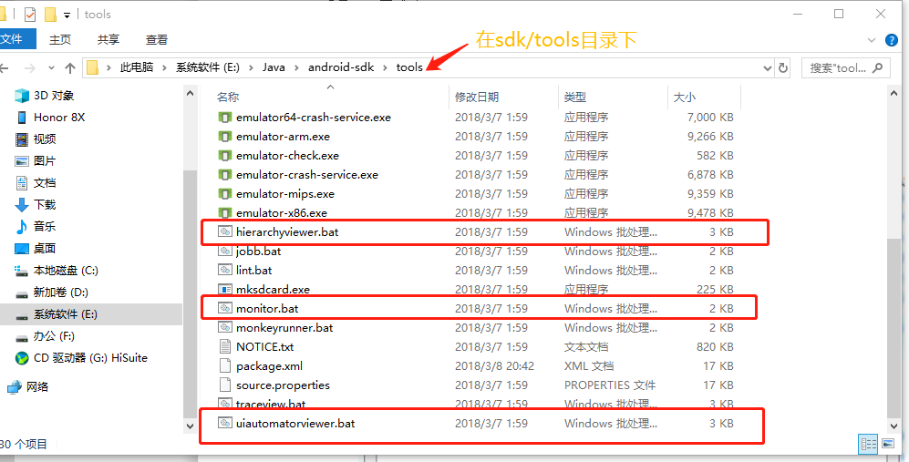

1. 遇到的问题：

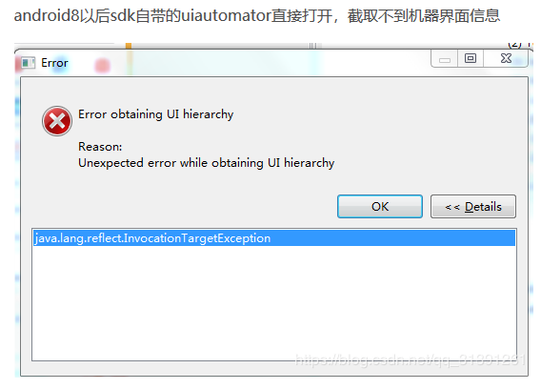

解决方法：

第一步:

1. adb shell uiautomator dump /sdcard/sc.uix (获取UI布局信息)
2. adb pull /sdcard/sc.uix （将获取的信息发送给手机）

第二步：

1. adb shell screencap -p /sdcard/sc.png （手机截屏）
2. adb pull /sdcard/sc.png （将截图发送给电脑）

第三步：将获取的sc.uix和sc.png位置填入。

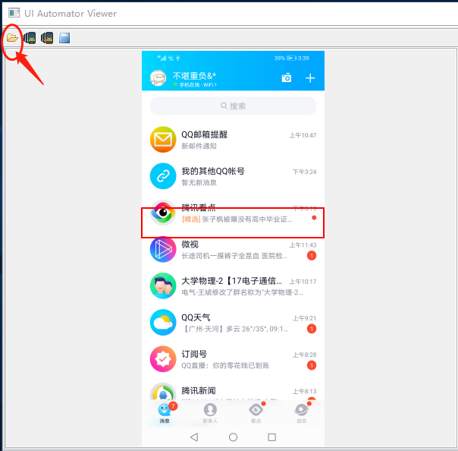

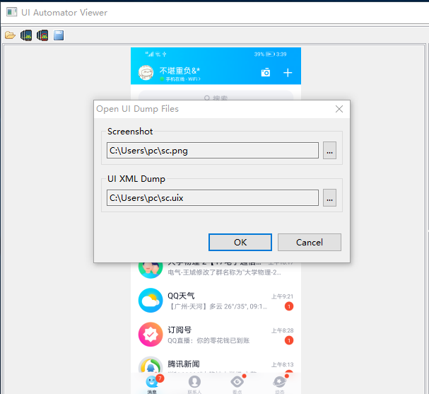

选择刚刚存放的数据填入即可。

#### (2)通过appium Desktop填入信息获取元素

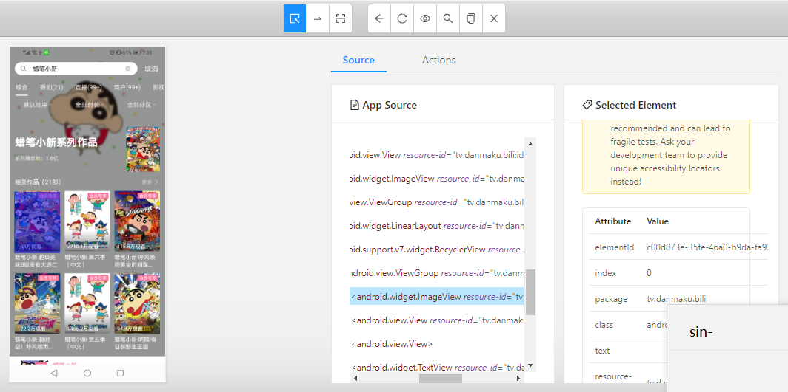

### 2、查找appPages和appActivity

**对于已发布的应用如何查看其appPages和appActivity (没有apk)**

1. 打开待测应用首页
2. 在终端输入：adb shell dumpsys activity recents | find “intent={”
3. 在cmp中得到

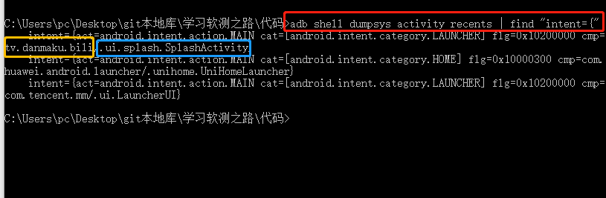

**对于未发布的应用如何查看其appPages和appActivity （有apk）**

1. 在终端输入 安装的AndroidSDK路径下找到aapt.exe dump badging apk包的存放路径 | find “launchable-activity”

